CONFINDUSTRIA CATANIA, ATTILIO LOMBARDO NUOVO PRESIDENTE DELLA SEZIONE ASSICURAZIONI E CREDITO
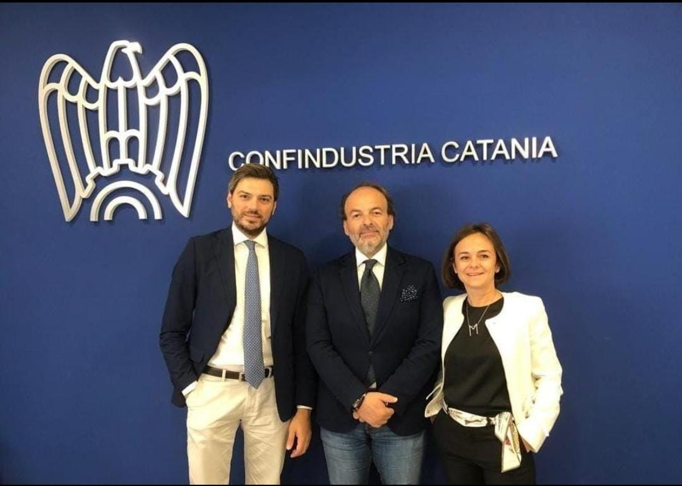
Catania, 6 ottobre - Rafforzamento della base associativa, incontri tematici rivolti alle imprese, valorizzazione dei servizi a supporto delle Pmi e delle start up. Queste le principali attività programmate dalla sezione Assicurazioni e Credito di Confindustria Catania che ha da poco eletto al suo vertice il presidente Attilio Lombardo, responsabile di Alg Holding, gruppo attivo nel ramo assicurativo-finanziario. Ad affiancare il neo presidente nel prossimo biennio saranno la vicepresidente Bianca Maria Sole De Negri (Smart Bank) e Marco Di Grazia (UniSicilia).
Industria assicurativa e mondo bancario, ambiti che impattano su tutti i settori produttivi, sono pienamente coinvolti dalla progressiva affermazione della digitalizzazione. E in questo contesto la sezione dedicherà particolare attenzione alla formazione, l'aggiornamento e l'implementazione di nuovi servizi che possano intercettare le nuove esigenze del mercato.

